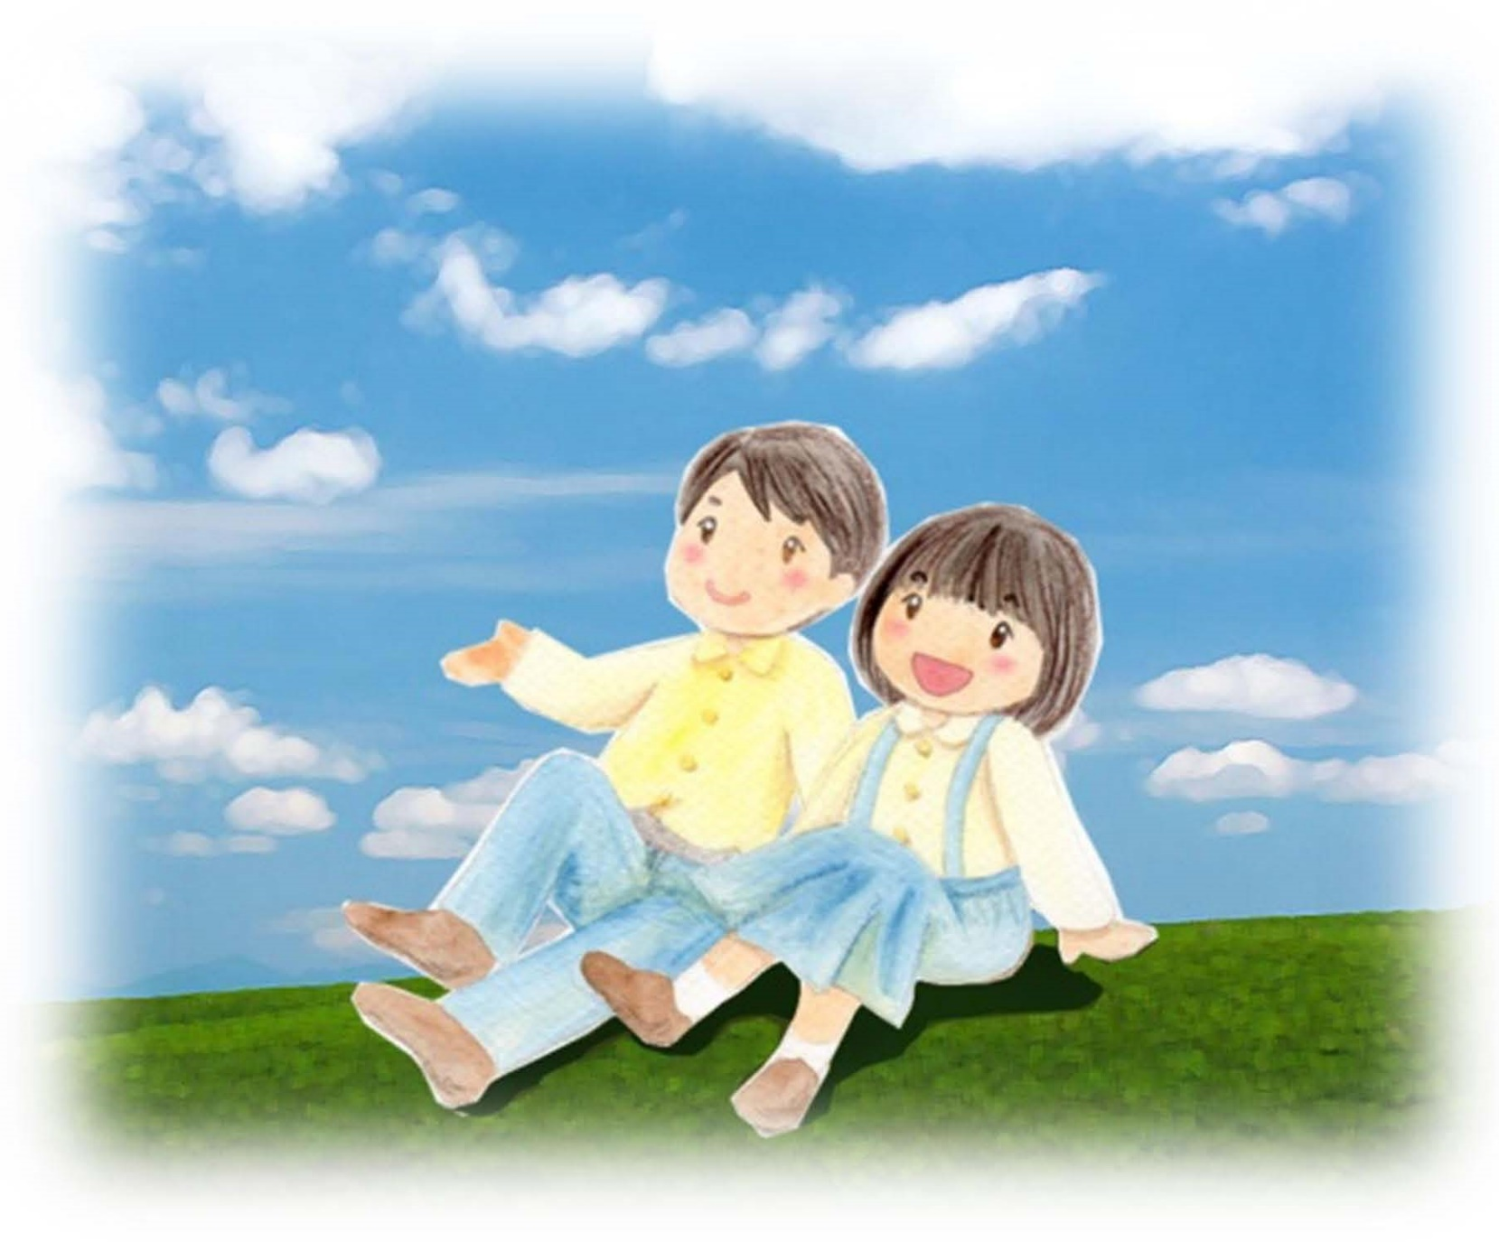

**奈良県教育委員会事務局学校教育課**

めまぐるしく移り変わる社会の中で、将来、子どもたちがさまざまな課題に直面したとき、身に付けた知識や技能を生かして自分なりの答えを見付け、よりよい生き方を求めていく力が求められています。その基本となる力が「自ら学ぶ力」です。「自ら学ぶ力」は、子どもの成長の中で少しずつ育まれていくものです。学校での学習はもちろんのこと、家庭でも進んで学習する習慣を身に付け、「自ら学ぶ力」を育みましょう。

**家庭学習の手引き**

**～家庭を学びの環境に～**

Ｑ：なぜ、がなのですか？

*でしっかりしているのに、なぜ学校でも勉強するの？*

家庭学習のすすめ　～小･中学生のみなさんへ～

Ａ①：「らぶ」がつからです。

からないことを、でべ、え、していく力は、学校だけではなく、のさまざまなでになります。人がよりよく生きるために、一生必要となる「自ら学ぶ力」が育つからです。

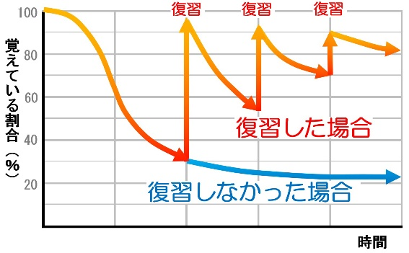Ａ②：学習がににくからです。

人は一学習したことも、がたつとどんどんれていきます。くり返しすることで、学習内容が確実に身に付くからです。

エビングハウスの忘却曲線より

Ｑ：、けるために大切なことはですか？

***やろうとっても続けられない。どうすればいいの？***

Ａ①：まった時間に、決まったでする。

人がものごとにできる時間はかぎられています。なを立ててでわるより、い時間でも、毎日しく続けることが大切です。

Ａ②：勉強に集中できるをつくる。

家庭学習ののは、ゲームやテレビなどのです。この誘惑にけないように、勉強するにはゲームやスマホなどをかないようにしましょう。また、勉強するときはテレビをして、集中できる環境をつくりましょう。

は力なり

**「をつかむことというのは、にはできません。さなことをつみねることで、いつの日か、じられないような力をせるようになっていきます。」**

これは、アメリカのメジャーリーグでやくするイチローのです。勉強でもスポーツでも、あまりがないとじても、毎日続けることで、いつかは大きな力となっていくのです。

子どもの学習能力は、年齢によっても個人によっても異なります。子どもの発達の段階に合わせて、子どもの「自ら学ぶ力」を育てましょう。そのためには、次のような家族の協力が大切です。

●「規則正しい生活をする」～***学力は規則正しい生活から～***

学習習慣の基本は家庭から　～おうちの方へ～

子どもが毎日家庭学習を続けるためには、何よりもまず家庭での生活リズムが整っていることが大切です。「早寝、早起き、朝ごはん」など規則正しい生活を心がけ、心身ともに元気に過ごせるようにしましょう。

●「学ぶ雰囲気をつくる」***～落ち着いた環境で高まる集中力～***

決まった時間に落ち着いた場所で勉強する子どもの方が、学力が高い傾向にあることが右のグラフからも分かります。子どもが勉強する場所に、学習に集中できないようなものがあれば片付け、勉強している時間はテレビをつけないなど、子どもが勉強に集中できる雰囲気をつくりましょう。

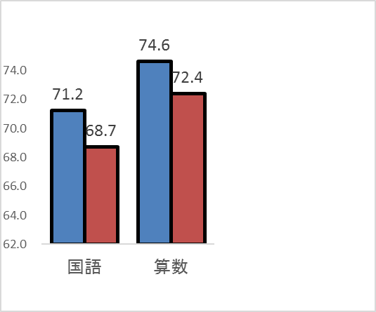

家では、時間を決めて勉強して

いますか。

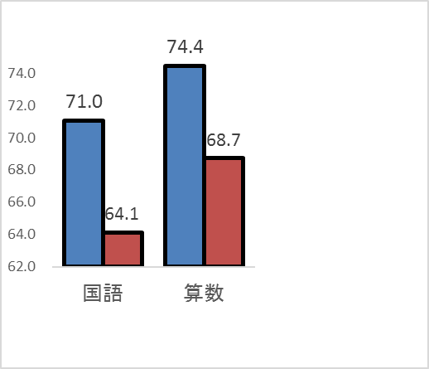

平成28年度奈良県学力･学習状況調査(小学４年生)より

家には、落ち着いて勉強する場所

がありますか

「はい」と回答した児童の平均正答率

「いいえ」と回答した児童の平均正答率

「ある」と回答した児童の平均正答率

「ない」と回答した児童の平均正答率

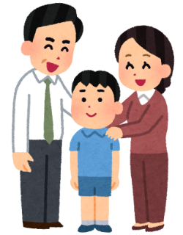●「認め、励ます」***～認めて伸ばす子どものやる気～***

親が「子どもにこうして欲しい」と思ったことができたらほめ、できなかったら叱るといった、親の考え方を押し付けるだけでは、自分で考えて行動する力が身に付きません。子どもの成長に合わせて、自分で計画を立てて学習する機会を増やし、実行できたら、そのことを認め、励ましましょう。

●「家族のふれあいをもつ」***～温かい家庭が育む学ぶ意欲～***

「今日は何を習ったの？」と聞くことから、子どもの復習がはじまります。親が子どもの学びに関心をもつことで、自分のことを見てくれているという安心感を与えます。また、思春期の子どもには、人生の先輩としての経験を語るなど、親の適切なアドバイスが、子どもの健やかな成長につながります。

●「生活の中で学ぶ機会を与える」***～活用できてこそ本当の学力～***

学校で学んだことを、ふだんの生活の中で生かしたり、自然や文化財など本物にふれたりする機会をもちましょう。子どもの知的好奇心が高まり、「生きて働く知識」が育まれます。

また、お手伝いを習慣付け、家族のために自分のできることをやり遂げる態度を育むことは、大人になってからも、自分の仕事に責任をもつ態度を育てることにつながります。

●きまったじかんに つくえにむかって　しゅくだいをする

くせをつけましょう

かならずやりましょう！

〇しゅくだいをする

〇えんぴつをけずる

〇あしたのじゅんびをする

まいにち きめたじかんに じぶんから

まいにち すこしずつ つづけよう

たとえば

◆れんしゅうする

・ひらがな、カタカナ、かんじ　・おんどく　・けいさん　・うんどう

◆ほんをよむ　　　◆にっきをかく

◆かんさつする

◆おうちのしごとをする



おうちのひとなどにもたしかめて

もらいましょう。

２０分程度

**学習時間のめやす**

小学１・２年生の学習のポイント

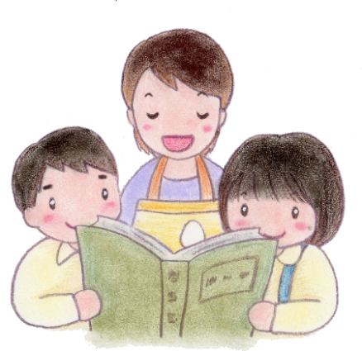おうちの方へ

〇何にでも興味をもち、知りたがります。

〇頑張ったこと、よいところを大人にほめてほしいと思っています。

〇一人で学習することや、やり方を決めるのは、まだむずかしいです。

〇まだ自分中心で、周りの人のことを考えて行動できないときもあります。

**この時期の子どもは…**

●勉強やお手伝いを習慣付けましょう

「家庭教育は、全ての教育の出発点です」

　家庭教育は、子どもが家族とのふれあいをとおして、基本的な生活習慣や生活能力、豊かな心やたくましく生きる力などを育む、「全ての教育の出発点」です。

家庭教育や就学前教育については、次の資料などを参考にしてください。

**・家庭教育啓発リーフレット**　http://www.pref.nara.jp/25136.htm

**・親学サポートブック**

http://www.nps.ed.jp/nara-c/keiei/keiei/kateikyouiku/sapo-to_book/sapo-to_book.html

　勉強やお手伝いをして家族からほめられたり、家族が喜ぶ姿を見たりして、子どもは、家族の役に立ったことや自分の成長を実感し、学ぶことやお手伝いをすることに喜びを感じます。その喜びが、次もやってみようという意欲につながります。まずは、子どものそばについて、子どもの頑張りをしっかりと認めたり、ほめたりして、子どもの意欲を高め、習慣となるようにしましょう。

たとえば

◆読んだり書いたりして

・いろいろな本を読もう　・日記や作文、手紙を書こう

◆「なぜ？」「どうして？」を大切にして

・どうぶつやしょくぶつをそだてよう　・いろいろな方ほうで しらべてみよう

◆生活につながることを楽しんで

・りょうりや工作をしよう　・おうちのしごとをしよう

◆とくいなことから

・うんどうをしよう　・絵をかこう　・がっきのれんしゅうをしよう

かならずやりましょう！

〇しゅくだいをする　　〇今日のふくしゅうをする　　〇明日のじゅんびをする

毎日 きめた時間に 自分から

●自分からすすんで、しゅくだいにとりくみましょう

いろいろなことにちょうせんしよう

３０～４０分

**学習時間のめやす**

小学３・４年生の学習のポイント

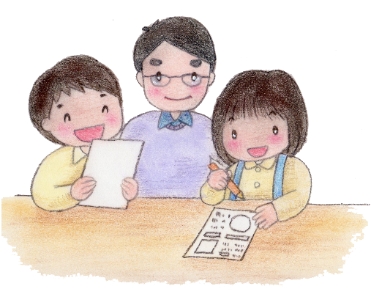

おうちの方へ

「読書は心の栄養です」

　読書をすると、①想像力が豊かになる、②知識や言葉の量が増える、③集中力や考える力がつくなど、さまざまな効果があります。また、読書によって言葉の量がふえることで「話す力」や「書く力」も伸びます。自分の好きな本を見付け、本を読む習慣を身に付け、心に栄養をあたえましょう。読む本にまよったら、近くの図書館でたずねたり、次の資料などを参考にしてみたりしましょう。

**・子ども読書の情報館**http://kodomodokusyo.go.jp/book/list.html

**この時期の子どもは…**

〇行動範囲とともに興味の範囲も広がり、好きなことに熱中するようになります。

〇大人に頑張ったことを認め、励ましてほしいと思っています。

〇自分でできることが増えますが、まだ大人の手助けが必要です。

〇男女別に集団で行動するようになり、口答えも増えるようになります。

●認め、励まし、やる気を伸ばしましょう

子どもは、自分が頑張ったことを認めてもらったり、ほめられたりすることで、自分のよさに気付き、自信をもちます。そのためにも、子どものいいところや子どもが何かをやりとげようと自分なりに頑張ったことを心から認め、ほめることが大切です。大人になり、様々な苦難にぶつかったとき、子どものときに認めほめられることで子どもの中に培われたものが、生涯にわたり心の支えになります。

５０～６０分

**学習時間のめやす**

小学５・６年生の学習のポイント

●いつ、何を、どのように勉強するのか、自分で考えて

学習しましょう

Ａ　くり返し練習型

（きほんてきな知しきを身に付けるために）

☆漢字、計算、視写※、ローマ字などくり返し練習する。

Ｃ　授業まとめ型

（学習した内ようをまとめ、深く理かいするために）

☆学習した大事な内ようをノートにまとめる。

**Ｂ　練習問題型**

（学習した内ようをしっかり身に付けるために）

☆教科書の練習問題をといたり、テスト問題をノートに写し、やり直したりする。

Ｄ　調べ学習型

（物事を調べる力や調べたことを整理してまとめる力を高めるために）

☆関心のある内ようについて、本や新聞などを使って調べ、まとめる。

Ｅ　考えまとめ型

（使える言葉をふやし、書く力を高めるために）

☆新聞記事や読んだ本の感想、日記、作文など感じたことや自分の考えなどを書く。

※視写…教科書などの教材を書き写すこと

○実行したことをノートなどに記録し、ふり返ることで、学習の成果をたしかめましょう。

〇自分で「決める」「実行する」「たしかめる」しゅうかんをつけ、ねばり強く続けましょう。

〇めあて（時間、内よう）を決めて計画的に取り組みましょう

毎日 決めた時間に 自分から

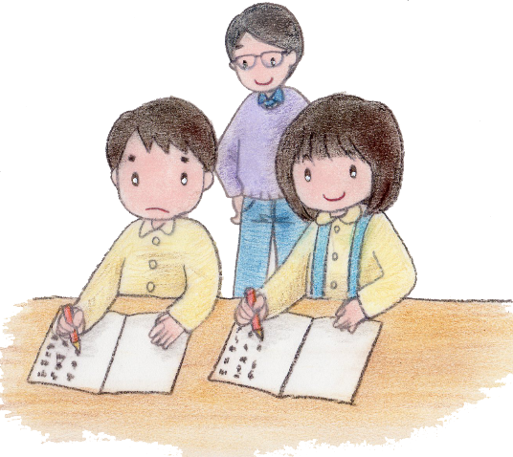おうちの方へ

「机の上だけが勉強の場ではありません」

自然や人、社会と関わる体験や文化芸術体験をすることで、命や自然の大切さや人と力を合わせ取り組むことの大切さを感じ取ったり、感性を高めたりしましょう。

・身近な自然や伝統文化、伝統行事にふれてみましょう。

・家でのお手伝いや地域のボランティア活動などに進んで取り組んでみましょう。

・博物館や美術館などに行って、さまざまな文化や芸術にふれてみましょう。

〇得意な教科や苦手な教科を意識するようになります。

〇大人に一人前に接してもらいたいと感じるようになります。

〇何でも自分でやりたいと思っており、大人に口出しされるのを嫌がります。

〇まわりからどう思われているか気になり、友達に合わせて行動しがちです。

**この時期の子どもは…**

●自分で決め、実行できるようにアドバイスしましょう

心と体の成長とともに子どもは、自分で考え、行動しようとする傾向が見られるようになります。一方で、相手や周りのことを考えず、自分勝手な振る舞いをしてしまうこともあります。子どもの自主的な行動を認めるとともに、その行動の影響などを子どもが考えられるようにアドバイスをすることが大切です。

中学生の学習のポイント

９０～１２０分

**学習時間のめやす**

Ａ　反復練習型

（基本的な知識を確実に身に付けるために）

☆漢字・計算・英単語・視写などくり返し練習する。

**Ｂ　練習問題型**

（学習した内容を確実に身に付けるために）

☆教科書や問題集等の練習問題を解く。

Ｃ　授業まとめ型

（学習内容をまとめ、深く理解するために）

☆学習した内容のポイントを整理してまとめる。

Ｅ　調べ学習型

（物事を調べる力や調べたことを整理してまとめる力を高めるために）

☆関心のある内容について、本や新聞、参考書などを使って調べ、まとめる。

〇学校での学習と結び付けて、自分に合った家庭学習の方法を考えましょう。

〇限られた時間を有効に使い、「集中して」「継続して」学習しましょう。

毎日 決めた時間に 自分から

Ｆ　考えまとめ型

（自分の考えを表現する力を高めるために）

☆新聞記事などを読んで考えたことなど、自分の考えを分かりやすくまとめる。

Ｄ　発展問題型

（学んだことを活用する力を付けるために）

☆教科書より難しい発展的な問題にも挑戦する。

●将来の目標に向け、自分に合った学習計画を立て、

こつこつとやりとげましょう

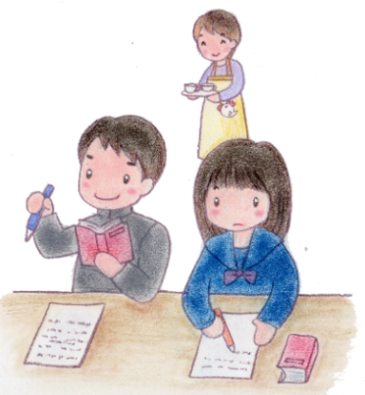おうちの方へ

「社会のできごとに関心をもちましょう」

家庭においても、子どもの発達の段階に応じて、身近な社会のできごとに関心をもたせ、子どもが集団や社会に対して主体的に関わろうとする態度を育んでいきましょう。

・子どもと一緒に新聞やニュースを読んだり見たりして、地域や世の中のできごとについて家庭で話し合ってみましょう。

・地域の一員として、家族や友達などと一緒に、地域の行事などに参加してみましょう。

〇理想と現実、個人と社会との間で悩みながら、よりよい生き方を探し始めます。

〇「将来の進路に向けて勉強しなければ」と分かっていても、思うようにならない自分にいら立ちを覚えたり、不安になったりします。

〇他者の目を気にして、周りの人に合わせようとする一方で、批判的にものごとをとらえたり、自分らしさについて考えたりします。

**この時期の子どもは…**

●親の意見を押し付けずに、子どもを信頼し、行動を見守りましょう

子どもに任せるという姿勢が、子どもの自分で考えようという力を育てることにつながります。子どもの力や判断を信じて見守ることが大切です。この時期だからこそ、家族のふれあいの時間を大切にし、意識して家族で会話をする時間をつくることで、子どもの思いや考えに気付き、しっかりと受け止め、その行動を見守り支えていきましょう。

はかなにまれたです。また、のがにきがれてきた土地でもあります。をけて、身近な自然や伝統文化にふれたり、にしたりしてみましょう。

「はにしかず」といいますが、にふれることで、本やインターネットなどからではわらないことを学んだり、じったりすることができます。

身近なやなどには、小学生・中学生・高校生のがになるところもあります。にべて、やとかけてみましょう。

**・奈良県お出かけ**http://www.pref.nara.jp/37223.htm

・**文化.COM**http://www.kansaibunka.com/

なや、などにふれてみましょう



NARA pref.

右のグラフから、あいさつをしている子どもは、学力・学習状況調査の他の質問項目でも、よい結果であることが分かります。

何より、あいさつは心と心をつなぐリボン。自分とまわりの人の心をむすんでくれます。

一日の最初の言葉は家族とのあいさつ。一日の最後の言葉も家族とのあいさつ。「おはよう」「おやすみ」でつながる心は、きっとこれからの社会を生きる「しなやかな心」の土台となっていきます。

「ありがとう」「こんにちは」「よろしく」。すてきなあいさつで、いつでも、どこでも、だれとでも、心と心をむすんで

いけるしなやか

な心をもった奈

良の子どもを育

てましょう。

あいさつは「いつでも、どこでも、だれとでも！」

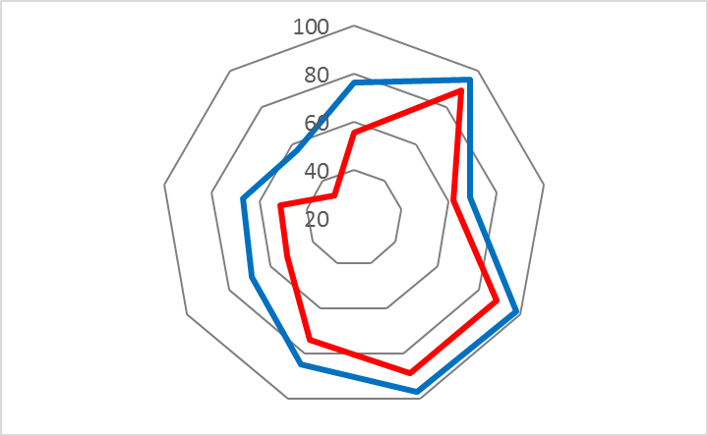

**【中学１年】**

自分にはよい

ところがある

朝食を毎日

食べている

国語、数学の

平均正答率

家で学校の授業の

復習をしている

地域の行事に

参加している

学校の規則を

守っている

家庭学習をしている

ときに家の人はほめ

たり励ましてくれる

人の役に立つ

人間になりたい

将来の夢や目標をもっている

平成28年度奈良県学力･学習状況調査より

あいさつを

していない

あいさつを

している

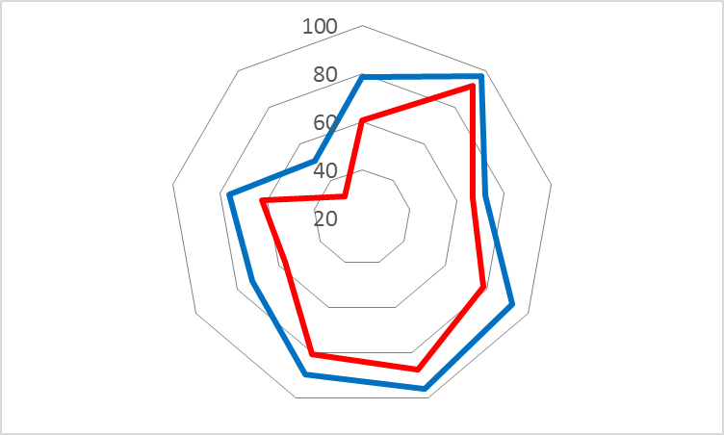

自分にはよい

ところがある

朝食を毎日

食べている

国語、算数の

平均正答率

学校のきまりを

守っている

家で学校の授業の

復習をしている

地域の行事に

参加している

家庭学習をしている

ときに家の人はほめ

たり励ましてくれる

人の役に立つ

人間になりたい

将来の夢や目標をもっている

**【小学４年】**

**「あいさつ」と他の質問項目との関連**

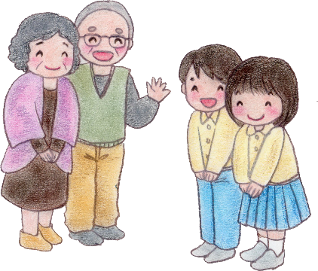



このリーフレットは、奈良県教育委員会事務局学校教育課のWebページ

（http://www.pref.nara.jp/43341.htm）からもダウンロードできます。